Цель: формирование представлений детей о характерных признаках осени и осенних явлениях.
Задачи:
- Закреплять умения устанавливать связь между процессами и их причинами в природе
- Развивать умение отстаивать свою точку зрения, делать выводы.
- Учить детей называть приметы осени, изменения в природе в соответствии со временем года, используя образные слова и выражения.
- Закреплять навык образования прилагательного от существительного.
- Продолжать развивать память, внимание, мышление через игры и игровые упражнения.
- Воспитывать любовь к природе, заботливое отношение к животным.

Здоровьесберегающие технологии: динамическая пауза, разделение видов деятельности
Предварительная работа: беседы о временах года, чтение произведений художественной литературы, прослушивание музыкальных произведений, рассматривание иллюстраций, репродукций картин.

Оборудование :
- Стулья расставлены полукругом по количеству детей.
- Магнитная доска, копилка -следопытов.
- Письмо, мячик
- Иллюстрация картин "Ранняя осень", "Поздняя осень", «Приметы осени»

ХОД:
Воспитатель: Ребята, сегодня мы с вами отправимся в наш уголок природы. А беседовать мы будем про то, о чем говорится в загадке:
Воспитатель:
Прошла по лугам,
По лесам, по полям.
Припасы она заготовила нам,
Упрятала их в погреба, в закрома,
Сказала: За мною нагрянет зима. (Осень )
Да, сегодня мы поговорим об осени.
Заяц: Ой! Здравствуйте! Открывается дверь и выглядывает мордочка зайца. Он приносит письмо.
«Здравствуйте! На заячьей поляне состоялось собрание зайцев. Мы хотели принять решение: пора ли нам менять серые шубки на белые. Одни считали, что пора, а другие зайцы говорили, что рано.
Одни говорят, что осень заканчивается, а другие - что зима уже наступила. Мы не знаем, что делать, и не можем понять, кончается осень или нет? Говорят, что зима идет к нам через ваш поселок, подскажите, пожалуйста, когда она будет в лесу.
Только мы просим, представьте убедительные доказательства. Ведь менять шубки дело для зайцев не простое».
Воспитатель: Этот вопрос интересный. Но мы с вами постараемся на него ответить. Дети, зайцам повезло, сейчас мы совершим путешествие в лес и сможем помочь зайчикам принять правильное решение. Но как же нам одеться?
Дети : По погоде
Воспитатель: Дети, а как можно узнать какая будет погода? (посмотреть телевизор, послушать радио, по термометру, по приметам).
Воспитатель: Вы смотрите по телевизору прогноз погоды, диктор рассказывает про температуру воздуха, направление ветра, осадки. А сегодня какая погода? Кто обратил внимание, когда шел в детский сад?
Игра "Погода осенью"
У меня разноцветный мяч: мяч осенний и волшебный,
Будет в руки к вам скакать и вопросы задавать.
Воспитатель: Дети, а какая бывает погода осенью:
- Когда идет дождь - дождливая.
- Когда дует ветер - ветреная
- Холодно - холодная
- Пасмурно - пасмурная
- Сыро - сырая
- Хмуро - хмурая
- Ясно - ясная
Воспитатель: Отлично. Вы все знаете о погоде. Хочется похвалить, что говорили четко, внятно, интересно.
Воспитатель: А как вы думаете, вся осень бывает одинаковая? Какие периоды осени вы знаете?
Дети: (Ранняя, поздняя)
Воспитатель: Вы видите несколько картин с изображением осени. Покажите, на которой из них изображена ранняя осень, а на какой изображена поздняя осень? (Дети показывают и называют)
Воспитатель: Вы знаете, каждое время года состоит из 3- х месяцев. Назовите их.
Дети: Сентябрь, октябрь, ноябрь.
Воспитатель: Молодцы! Вы правильно назвали месяцы. А что происходит с природой ранней осенью?
Дети: Погода еще теплая, на деревьях разноцветные листочки, летают серебряные нити паутины, желтеет и высыхает трава, идет теплый и моросящий дождь, созревают желуди, орехи, поспевают клюква, собирают урожай, грибы, листопад.
Воспитатель: Что бывает с природой поздней осенью?
Дети: Дни короче, ночь длиннее, солнце светит мало, голые деревья, идет холодный дождь, небо серое, травы буреют, цветы вянут, ночью заморозки, деревья покрываются инеем, насекомые исчезли, солнце светит редко. по утрам бывают туманы, птицы улетели на юг, звери готовятся к зиме.
Воспитатель: Молодцы вы точно назвали приметы ранней и поздней осени и рассказали об изменениях в природе. Да, осень бывает прекрасна. С давних времен люди складывали стихи, песни, сочинили загадки и пословицы.
Приметы осени
Осень подойдет неслышно,
Тихо встанет у ворот.
В огороде листик вишни,
На дорогу упадет.
Это первая примета,
Что от нас уходит лето.
А вторая куст малины,
В нитях белой паутины.

Чуть короче станет день,
Потемнеют облака,
Словно их накроет тень,
Станет пасмурной река -
Третья верная примета:
Осень бродит близко где-то
Ранним утром на поляны,
Лягут белые туманы.
А потом уж жди, не жди
Моросящие дожди
Пеленой затянут просинь
Значит наступила осень.
Какие приметы вы услышали в стихотворении? У нас в группе есть копилка следопытов куда мы складываем картинки с приметами разных времен года. Там есть зимние, весенние, летние приметы, осталось положить туда приметы осени.
В круг ребята становитесь,
Крепче за руки держитесь.
Я копилочка возьму,
И приметы соберу.
Воспитатель: Открывает копилку, а дети называют по картинкам приметы осени и складывают в копилку.
Воспитатель: Дети, молодцы, наша копилочка пополнилась вашими мудростями. Вы назвали много интересных примет, позволяющих предсказать погоду.
А сейчас мы с вами прочтем стихотворение "Осень" (чтение по мненотаблицам).
Осень наступила высохли цветы,
И глядят уныло голые кусты,
Вянет и желтеет травка на лугах
Только зеленеет озимь на полях
Тучи небо кроют, солнце не блестит
Ветер в поле воет дождик моросит,
Воды побежали быстрого ручья
Птицы улетели в теплые края.

Мы сидели, мы читали, мы немножечко устали
А теперь мы поиграем, как листочки полетаем:
Физминутка "Листочки".
Осенние листочки закружились.
Веселый ветер зашумел над ними,
Весело они летели
И на землю сели.
Вот ветер снова тихо набежал,
Вдруг листочки красивые поднял.
Весело они летели
И на землю сели.
Воспитатель: Из ваших ответов, я поняла, что осень вам очень нравиться, а какие красивые слова вы могли бы сказать про осень.
Игра осенние слова
Дети: Золотая, печальная, хмурая, красивая, разноцветная, дождливая, долгая, затяжная, пестрая, теплая, холодная, ранняя, поздняя, средняя, хорошая, дивная, задумчивая, замечательная, интересная, величавая, унылая, очаровательная, тихая, невеселая, таинственная, скучная, грустная, ласковая.
Воспитатель: Давайте отправим зайцам нашу коллективную работу с листочками, которые мы вчера с вами нарисовали. Мы их приклеим и отправим. Это будет им наш подарок. Зайчики увидят и поймут, что наступила осень, все листья опали и можно готовиться к зиме.
Воспитатель: Я рада, что вы сами нашли убедительные доказательства, что осень прошла через наш поселок и направилась в лес. Что нового мы сегодня узнали на занятии? (Ответы детей) Понравилось ли вам?
Воспитатель: Молодцы!

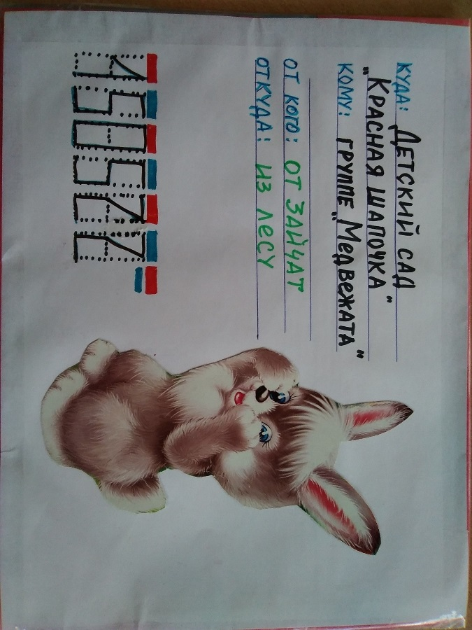

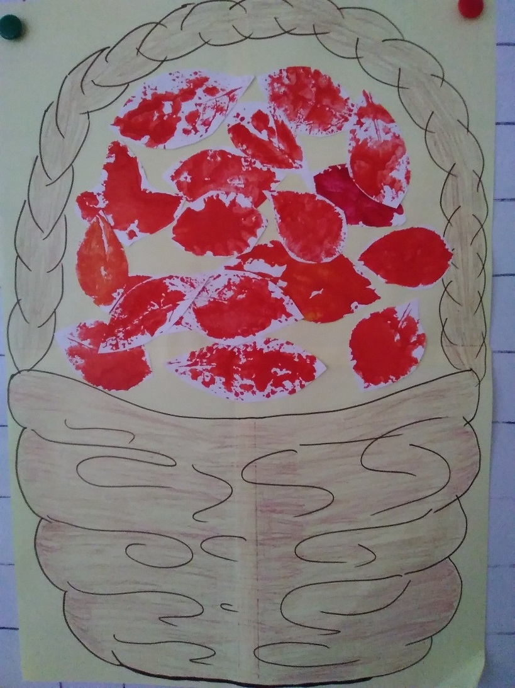
Сюрприз-занятие
«Письмо от зайчат»

Коллективная работа

